投标保证金缴纳及退还事项

**温馨提醒：**

**㈠**本项目投标保证金通过龙游县公共资源交易中心采购保证金自助查询退还系统确认，由本项目（标段）专属识别码自动关联至项目（标段）。

步骤**①**按要求填写识别码汇款→**②**通过专属识别码关联项目（标段）→**③**打印投标保证金查询记录表装订入投标文件（已关联成功的可查询打印，未成功关联的无法查询打印）

**㈡**因涉及后续投标文件制作，请各投标人提前3天缴纳投标保证金，以免影响投标文件制作进度。

**㈢**未按本招标文件规定的步骤和要求操作而导致**①**保证金无法关联项目（标段）的，**②**投标文件中无投标保证金查询记录表的，均取消投标资格，后果由投标单位自行承担。

**投标保证金：人民币壹万元**

**交付方式:电汇/网上银行(必须从投标单位账户汇出，拒绝现金方式)**

**收款单位（户名）:**龙游县公共资源交易中心

**开户银行：**浙江龙游农村商业银行股份有限公司

**银行账号：**201000013409698

**本项目专属保证金识别码：1510153285**

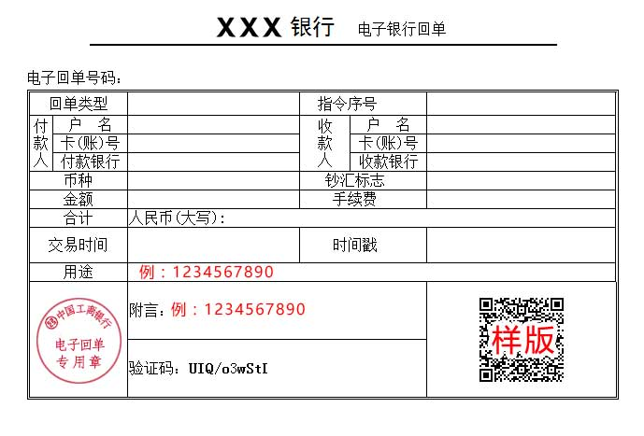

注：上图为汇款样版，投标单位在汇款时必须在用途/附言/摘要/备注等栏中正确填写本项目（标段）专属十位阿拉伯数字识别码**（只需十位数字，不得有其他文字字母），否则无法关联本项目（标段）。**

因各银行推送信息有别，若出现用途、附言、摘要或备注等多处空白，**请都填上识别码**，以便中心保证金系统能及时准确关联项目。

**一**、**保证金关联成功**：投标供应商在缴纳保证金后必须通过交易中心网站首页左侧**［采购保证金查询］栏目**打印投标保证金查询记录表作为保证金缴纳凭证，作为实质性响应文件放入投标文件中。

**保证金关联未成功**：投标单位缴纳保证金后，由于各种原因未能与项目（标段）关联的，请到交易中心网-资料下载-政府采购栏下载**［投标保证金关联申请表］**传真至05707261771办理人工关联。关联后上述打印投标保证金查询记录表作为保证金缴纳凭证，作为实质性响应文件放入投标文件中。

**二**、**保证金递交时间**：投标单位必须提前缴纳投标保证金，并确保在投标文件递交截止时间前到账且成功关联项目（标段）。保证金缴纳方名称必须和投标单位名称一致，不允许以分公司、子公司、个人等其他名义缴纳，否则保证金视同未缴纳。

投标保证金必须按项目（标段）一次性足额缴纳，若多缴、少缴，多标段混交，系统都将无法确认，保证金视同未缴纳。

**三**、**投标保证金退还：**

（1）在招标过程正常情况下，投标保证金按以下规定退还：

中标通知书发出后三个工作日内，系统原路退还未中标单位的投标保证金。已缴纳保证金且成功关联项目的，但因各种原因未参与投标的，或评审期间被废标的，其保证金均在中标通知书发出后三个工作日内，系统原路退还其单位。

中标人保证金按招标文件要求由系统原路退还。

（2）遇招标项目有投诉等特殊情况，在特殊情况处理期间，暂缓退还所有投标单位的投标保证金；特殊情况处理完毕，系统按前条规定退还。

（3）招标项目中止或流标的，系统将在招标人发布中止或流标公告后三个工作日内原路退还所有投标单位的投标保证金。重新招标的项目重新分配识别码，投标单位必须重新按要求缴纳，并重新打印投标保证金查询记录表。

（4）投标单位在参加投标过程中，如有违反国家法律法规规章或招标文件规定，出现不予退还投标单位投标保证金情形的，根据采购监管部门通知，系统不再退还给投标单位。

（5）若企业名称、开户信息有变更，请递交相关变更材料。

（6）投标单位缴纳保证金后，由于各种原因未能与项目（标段）关联的，其保证金的退还请到交易中心网-资料下载-政府采购栏下载**［投标保证金退还申请表］**传真至05707261771办理退还手续。

**四、其他：**交易中心收款后不再采用传统方式向缴款人出具收款收据，同时在交易中心退还保证金时，缴款人也不需要向交易中心提供收款收据。**缴款人可通过系统自助查询是否退还。**

其余关于保证金未尽事宜，详见交易中心网-资料下载-政府采购栏《关于采购保证金启用自助查询退还系统的通知》。